1. Задание для группы ИУ8-71

1.1. Задача №1
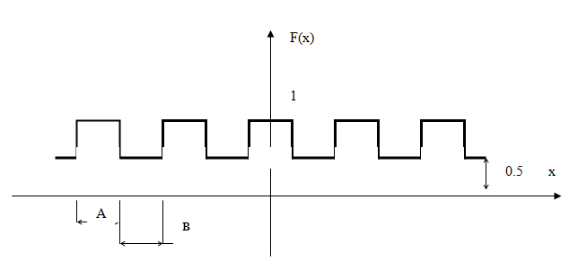

1. Для случая периодического сигнала найти представление рядом Фурье.

1.2. Задача №2
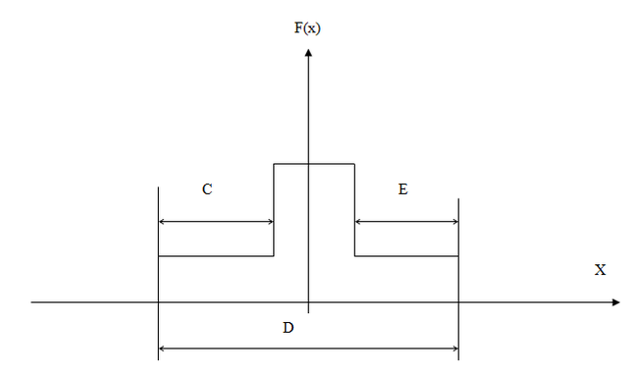

1. Определить преобразование Фурье
2. Найти функции автосвертки, автоковариации и автокорреляции.
3. Задачу решить аналитически

2. Задание для группы ИУ8-72

2.1. Задача №1

Для периодического сигнала модельно описанного функцией F(x) найти представление рядом Фурье.

2.2. Задача №2
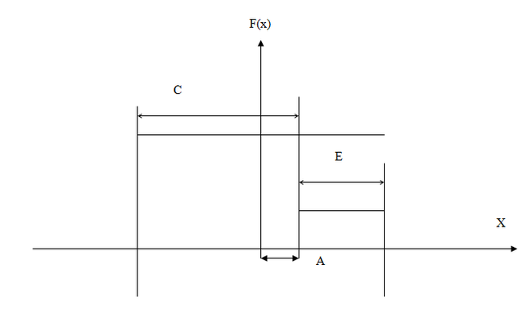

1. Найти преобразование Фурье.
2. Найти функцию автосвертки, автокорреляции и автоковариации.
3. Задачу решить аналитически

3. Задание для группы ИУ8-73

3.1. Задача №1
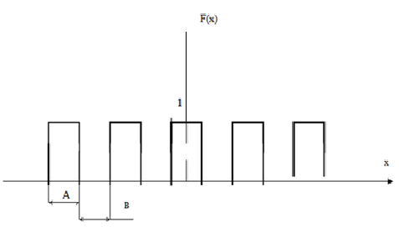

Для случая периодического сигнала найти представление рядом Фурье.

3.2. Задача №2
Для пачки импульсов, модельно описываемых 5 финитными функциями F(x):
1. Найти преобразование Фурье.
2. Найти функции автосвертки, автковариации и автокорреляции.
3. Задачу решить аналитически

4. Задание для группы ИУ8-74

4.1. Задача №1
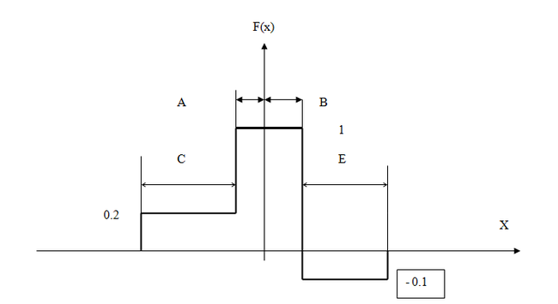

Для периодической функции F(x) = F(x+Т), модельно представляющей импульсный сигнал, найти представление рядом Фурье. Расстояние между импульсами равно С. Задачу решить аналитически.

4.2. Задача №2
Для финитной функции F(x), описанной в задаче №1:
1. Определить преобразование Фурье.
2. Найти функции автосвертки, автоковариации и автокорреляции.
3. Задачу решить аналитически.

5. Таблица
Номер по списку | A | B | C | D | E
1 | 2 | 1 | 4 | 28 | 4
2 | 4 | 2 | 4 | 12 | 6
3 | 4 | 1 | 2 | 20 | 2
4 | 2 | 1 | 1 | 16 | 4
5 | 4 | 1 | 4 | 16 | 8
6 | 5 | 1 | 6 | 38 | 2
7 | 8 | 4 | 4 | 12 | 4
8 | 6 | 3 | 1 | 32 | 8
9 | 8 | 4 | 2 | 32 | 6
10 | 4 | 2 | 2 | 20 | 4
11 | 8 | 2 | 2 | 16 | 2
12 | 6 | 2 | 2 | 12 | 2
13 | 4 | 2 | 8 | 10 | 2
14 | 6 | 3 | 3 | 10 | 4
15 | 6 | 2 | 4 | 12 | 2
16 | 4 | 2 | 2 | 16 | 6
17 | 4 | 2 | 6 | 16 | 1
18 | 6 | 4 | 4 | 18 | 8
19 | 6 | 2 | 4 | 20 | 1
20 | 3 | 1 | 3 | 14 | 2
21 | 8 | 1 | 3 | 10 | 2
22 | 3 | 4 | 3 | 14 | 1
23 | 9 | 2 | 3 | 16 | 2
24 | 8 | 1 | 4 | 12 | 2
25 | 6 | 2 | 3 | 10 | 2
26 | 8 | 1 | 3 | 10 | 4
27 | 6 | 2 | 4 | 20 | 2
28 | 3 | 4 | 3 | 10 | 1

6. Методические указания (подсказки)
При выполнении домашнего задания помните, пожалуйста о следующем:
- Домашнее задание дается для того, чтобы мы с вами смогли понимать друг друга при дальнейшем изучении дисциплины, а не для проформы, т.е. простановки галочки в «электронном университете».
- В соответствии с п.1 выполнение ДЗ желательно осуществлять с минимальными трудозатратами т.е путем проявления инженерной смекалки.
- Для выполнения п.2 необходимо вспомнить следующее:
a) На семинарах мы изучили методы и результаты представления рядом и интегралом Фурье типовых сигналов. То же можно сказать о вычислении функций автосвертки и автоковариации для функций, описывающих типовые сигналы.
б) На лекциях и семинарах мы вспомнили, что разложение в ряд Фурье, интеграл Фурье, интегралы свертки и ковариации – линейные операции (для них справедлив принцип суперпозиции!).
в) Типовые (элементарные, в частности импульсные) сигналы описываются финитными функциями.
г) Любая финитная функция может быть задана суперпозицией финитных функций.

